

Escuela Normal de Educación Preescolar

Licenciatura en Educación Preescolar

Asignatura: Optativa

Maestro: Daniel Diaz Gutiérrez

“Evidencia de aprendizaje de la Unidad 1”

Unidad I

“Características del contexto estatal y regional”.

* Integra recursos de la investigación educativa para enriquecer su práctica profesional, expresando su interés por el conocimiento, la ciencia y la mejora de la educación.

Sahima Guadalupe Beltrán Balandrán

#4

Es de mucha importancia conocer el estado de Coahuila ya que el conocer sobre el estado en el que nacimos permite conocer sobre quienes somos los coahuilenses, de dónde venimos y hacia qué futuro vamos. Al investigar poco a poco sobre las regiones de Coahuila y sobre el estado en sí me admitió conocer la geografía de Coahuila de zaragoza, desde su ubicación espacial en el mundo hasta su división territorial, su biodiversidad, sus recursos naturales y la forma de su relieve.

De la misma manera es de gran importancia hacer un buen énfasis en las 5 regiones que tiene nuestro estado en Coahuila, las cuales son: Norte o fronteriza, carbonífera, centro, laguna y sureste; cada una está compuesta de diferentes municipios, de los cuales, en conjunto con su región de pertenencia manejan un clima, tradiciones, flora, fauna, y atractivos turísticos diferentes pero espectaculares ya que están dentro del estado de Coahuila de zaragoza, el conocer de cada una de las regiones y adentrarnos en sus municipios nos permite tener un panorama amplio de nuestro estado para estar orgullosos de él y de lo que está compuesto.

Por ello, en el presente documento analítico y reflexivo se busca dar un énfasis acerca de la importancia del conocimiento del contexto en el trabajo docente según todo lo estudiado en la unidad uno; en este documento se incluyen todos los factores que influyen en la educación de los alumnos en el nivel de preescolar en el estado, municipios y localidades, para finalmente hacer la elaboración de una conclusión en la cual daré mi opinión acerca del conocimiento del contexto en el que se desarrollará mi práctica docente a futuro, haciendo una valoración de los aspectos sociodemográficos, económicos, políticos y culturales.

La educación es el medio que permite consolidar las bases para un crecimiento económico más sólido y a más largo plazo, que por consecuencia reduce el grupo poblacional de mayor vulnerabilidad; el gobierno de Coahuila con el paso del tiempo ha ido procurando fortalecer los distintos servicios que brinda el sistema educativo para desarrollar en el estudiante conocimientos, habilidades, actitudes y valores con equidad y calidad, que les permitan lograr mejores condiciones de vida, a favor del desarrollo del estado y que se destaquen a nivel nacional. En materia de desarrollo social, Coahuila se ha posicionado como una de las entidades con menores rezagos en la cobertura de servicios básicos de educación.

Cada región de Coahuila tiene un desarrollo educativo amplio, aunque ciertas veces el nivel socioeconómico de las familias que viven en los diferentes municipios de estas regiones suele ser bajo y esto repercute de cierta forma en la educación de los niños y jóvenes que asisten a la escuela.



**Región laguna**

**La región Laguna o Comarca Lagunera, cuenta una variedad de instituciones públicas y privadas, diversos planes de estudio y becas, que da la oportunidad a toda persona con dificultades de estudiar.**

**Hacen posible que se puedan encontrar personas de todas las clases socioeconómicas de la Comarca Lagunera estudiando. Se realizó un estudio en el año 2013 por la Universidad del Valle de México, para cual la calidad que pensaban los ciudadanos de la educación en la comarca.**

**Las cifras mostraron opiniones divididas, un 48% señalaba que la deficiencia educativa en la región era significativa mientras que el 52% se encontraba conforme con lo que la laguna ofrecía.**

**Algo que si es bien conocido es que la laguna se caracteriza por tener ciudadanos comprometidos con la educación de los niños desde su infancia hasta su adultez**

Según los niveles socio demográficos y educativos de la región laguna, podemos hacer un claro énfasis en lo siguiente:

* De la población de 3 a 14 años que está en condición de asistir a la escuela (146,635), el 89.86% asiste y un 9.67% no lo hace. De los 15 a los 17 años (36,677 jóvenes), el 74.74% asiste y un 25.53% no. De 18 a 29 años (130,106), un 23.88% asiste a la escuela y un 75.72% no
* Se menciona que en el preescolar hay un rango más alto que en los siguientes niveles educativos, a partir de los 14 años los porcentajes comienzan a hacer una disminución.



**Región Norte**

**La región norte cuenta con 406, 469 habitantes**

**Sus municipios son: Acuña el cual cuenta con 147 809 habitantes, Guerrero con 2.091 habitantes, Allende con 22,654 habitantes, Hidalgo con 1,638 habitantes , Jiménez con 14, 919 habitantes y Morelos con 1519.**

En la región Norte en el nivel preescolar hay 1896 escuelas, 5140 maestros y 126,761 alumnos.

En los salones de preescolar hay 1 maestro x cada 26 alumnos, la Secretaría de Educación Pública (SEP) de México puso a disposición de todos, los diferentes contenidos del programa Aprende en casa, correspondiente al ciclo escolar 2020-2021.

Por la contingencia actual uno de los cambios que se han debido realizar, es el adaptar las actividades que normalmente se incluyen en los planes de clase, para que puedan ser implementadas en casa con el apoyo de los padres de familia.

En la región norte la mayoría de las áreas geográficas en las que se encuentran jardines de niños son adecuados y están acondicionados para tomar clases en ellos, sin embargo, en ciertos sectores geográficos de ciertos municipios de la región norte requieren de cierto mantenimiento para llevar a cabo de una manera adecuada las clases a los niños.

Por ello, considero que la educación podría llevarse a acabo de una manera satisfactoria en la región Norte, debido a que se tiene suficientes aulas y maestros para llevar la educación preescolar y de niveles avanzados de una manera excelente.



**Región Centro**

* **La región centro está conformada por los municipios de Abasolo, Candela, Castaños, Cuatro Ciénegas, Escobedo, Frontera, Lamadrid, Monclova, Nadadores, Ocampo, Sacramento, San Buenaventura y Sierra Mojada**.
* En esta región las ciudades mas importantes son Monclova y Cuatro ciénegas debido a que, por un lado, Monclova es considerada una de las ciudades con mayor desarrollo comercial, industrial y financiero de México, además que se destaca por ser una de las ciudades con mayor producción de acero de todo México y Latinoamérica, lo que le ha valido el mote de "La Capital del Acero".
* Cuatro ciénegas es la segunda ciudad más importante de la región, cuenta con nombramientos entre los que destacan el de Ciudad Limpia, es una de las 13 Maravillas Naturales de México, Pueblo con historia y recientemente Pueblo Mágico de México.
* Su importancia se debe a las pozas o lagunas que rodean por los cuatro puntos cardinales el Valle de Cuatro Ciénegas, además de ser lugar natal del primer presidente constitucional del país "El Varón de Cuatro Ciénegas" Don Venustiano Carranza
* La educación en la región centro está muy avanzada ya que Se construyeron preparatorias tipo EMS ad (Educación Media Superior a Distancia) en la Región Centro, para garantizar a sus jóvenes la continuidad de su preparación profesional. Además, con la apertura de los centros educativos en las propias comunidades rurales, por más apartadas que estén de los perímetros urbanos, generan importantes ahorros a las familias coahuilenses.
* Por otro lado, se tiene un gran beneficio acerca de la educación en esta región, ya que es rica en espacios turísticos que dan representación al estado de Coahuila, y de esta manera es posible que se tenga un acercamiento mas amplio sobre culturas y tradiciones en la educación coahuilense.



**Región Centro educación**

**OCAMPO**

Antaño los jóvenes de este alejado punto de la entidad, requerían trasladarse hasta Ciudad Camargo, Chihuahua, distante 170 kilómetros, o bien a la cabecera municipal de Ocampo e incluso hasta Torreón para continuar con sus estudios.

En la comunidad de “Hércules”, de Ocampo, colindante con el estado de Chihuahua, se edificó la preparatoria EMSaD, que posteriormente se convirtió en Colegio de Estudios Científicos y Tecnológicos (CECyTEC).

**Región carbonífera**

**Está conformada por 5 municipios, los cuales son: Sabinas, San juan de sabinas, Juárez, Progreso y Múzquiz.**

**La región Carbonífera está situada al norte de la República Mexicana y al norte en el estado de** [**Coahuila**](http://es.wikipedia.org/wiki/Coahuila)**. Su extensión territorial es de 16,330.38 Km2 y una población de 160,639 habitantes.** **La población en su mayoría se dedica a la minería, ya que ahí se localizan los yacimientos más importantes de carbón del país.**

**Se distingue por ser seco y semiseco con elevadas y extremas temperaturas hasta de 45 grados centígrados en verano, a -5 en invierno. Su temporada de lluvias comprende del mes de mayo a octubre.**

Según los datos que describen la región carbonífera, en ella se puede analizar que es rica en minerales y carbón, por ello su nombre de carbonífera, es por ello por lo que dentro de esta región se observa un mayor índice de estudiantes en la ingeniería industrial debido a la gran cantidad de empresas destinadas al textil y a la minería.

Esto favorece en el área de preescolar ya que se puede adentrar a los niños a explorar cosas nuevas y diferentes sobre la región en la que se desarrollan y de esta manera generarles aprendizajes significativos.

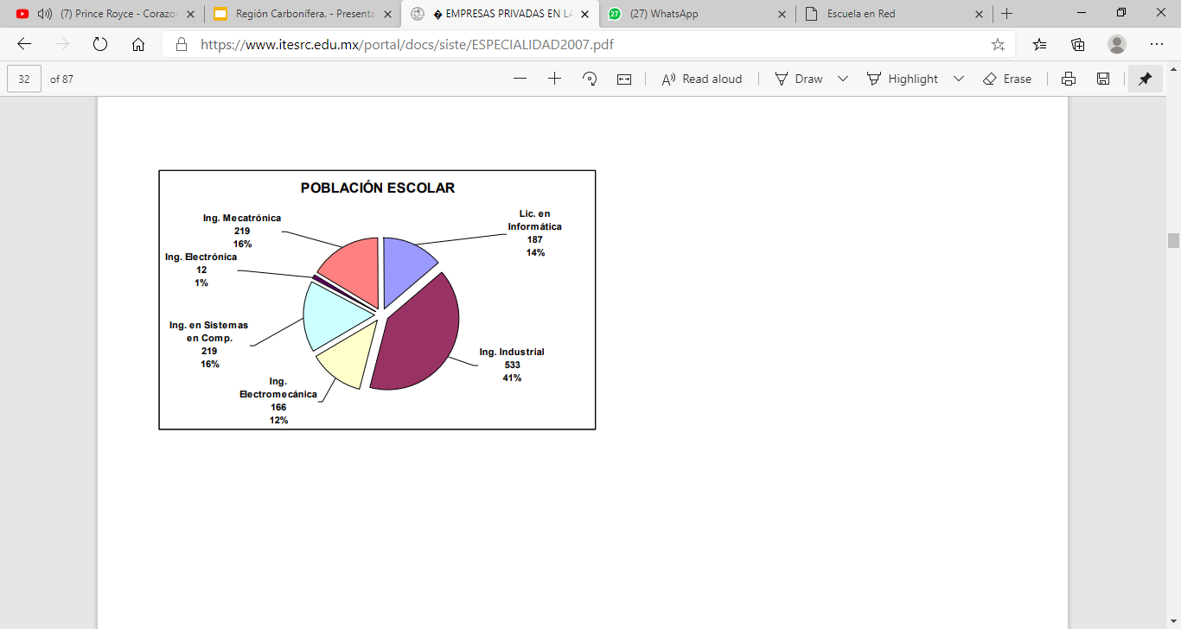  

**Región sureste**

**Comprende los municipios de Arteaga (23,271 habitantes), General cepeda (4,382 habitantes), Parras de la fuente (45,401 habitantes), Ramos Arizpe (92, 828 habitantes) y Saltillo (1,000, 229 habitantes).**

El clima es caluroso, en primavera y verano generalmente. Ramos Arizpe y Parras estando a 2 grados menos que los demás municipios En invierno el tiempo es frío, llegando a nevar en la sierra de Arteaga.

Se destaca esta región por su economía, en esta acentúa la ganadería la cual se desarrolla principalmente en terrenos de agostadero, pero también en forma importante en ranchos con pastos e irrigación tecnificada. En los cultivos se destacan el trigo, maíz, papa, forrajes (avena y el sorgo), verduras hortalizas (tomate y chile), nuez y la manzana, durazno.

La región sureste registra un alto crecimiento económico debido de manera particular al notable dinamismo de las actividades de la industria manufacturera Desde los años 80, el establecimiento del complejo automotriz de Ramos Arizpe dio origen al repunte en la actividad económica regional. La producción se ha convertido en la principal fuente de divisas del estado, así́ como en importante generadora de empleos y de derrama económica. Son importantes también en la zona, las industrias metalmecánicas, la químico-farmacéutica, del cemento, de productos minerales no metálicos, y en menor medida las industrias textiles y del vestido y la papelera

En el ámbito educativo se busca que el sistema sea equitativo y de calidad, que desarrolle en el estudiante conocimientos, habilidades, actitudes y valores, que les permitan lograr mejores condiciones de vida. Sin embargo, el rezago educativo, que se refiere a las personas mayores de 15 años, es un factor que frena el desarrollo de la sociedad y, por consecuencia, limita el potencial de los individuos, así como sus oportunidades para acceder a mejores niveles de vida.



La elaboración de este documento analítico y reflexivo me permitió acentuarme en base a un estudio y análisis previo de las necesidades y tendencias del mercado laboral de la profesión que actualmente estoy estudiando y en la cual en el futuro me desenvolveré.

Considero que cada región tiene sus pro y sus contra, aunque las 5 regiones analizadas son muy ricas económicamente, socialmente, tradicionalmente y educativamente hablando, cada una tiene diferentes atractivos que las hacen ser únicas, y ciertas deficiencias que podrían distraer de un buen crecimiento educativo, económico o social; sin embargo todo lo positivo repercute en el aprendizaje de los estudiantes que son habitantes de cada uno de los municipios pertenecientes a las 5 regiones del estado de Coahuila.

Considero que será muy fácil brindarles educación desde el preescolar a todos los niños, por lo cual es un nivel muy importante ya que de acuerdo con las estadísticas analizadas a partir de cierta edad dejan el estudio a un lado y se ponen a trabajar, es por ello por lo que en la etapa del preescolar es importante generarles la idea de seguir con sus estudios para de esta manera hacer crecer su economía, municipio y estado en el que habitan.